120_121_122_123 Единичная числовая окружность на координатной плоскости
- Изучить материал презентации, переписать в тетерадь
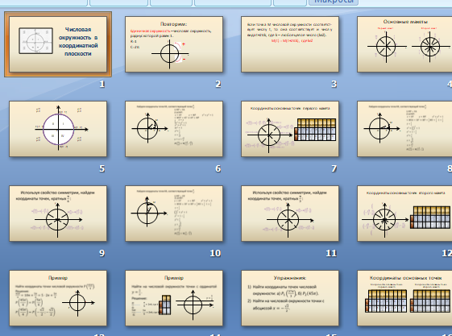
- Решить №9-16
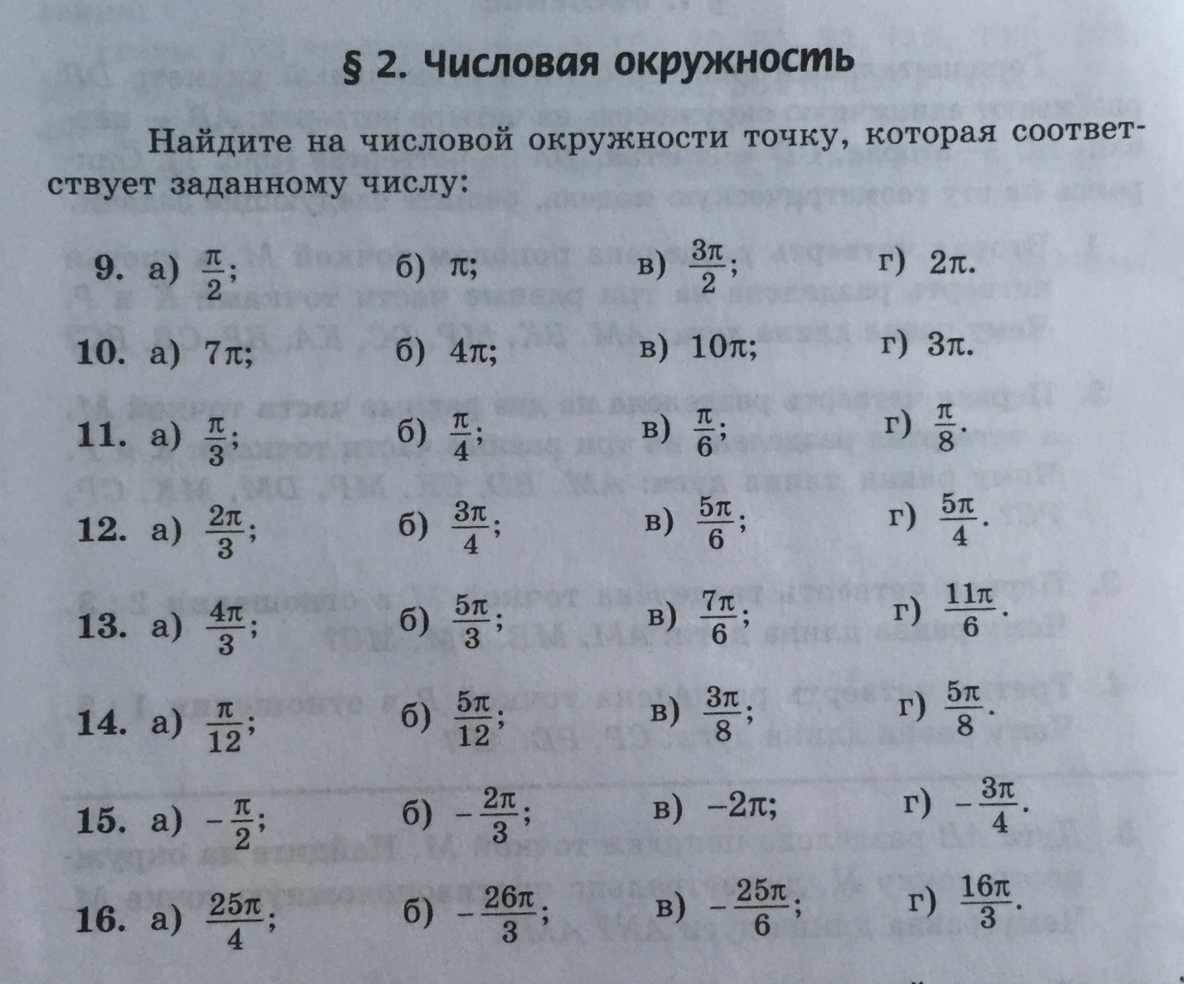
- Сфотографировать записи в тетради, отправить преподавателю

